江西省金溪县第二中学八年级物理《12.2滑轮（第1课时）》导学案
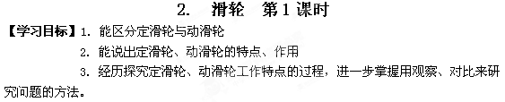

【知识链接】我国古代的简单机械（一）
我国古代的农业、手工业、建筑业和运输业是比较发达的，因此简单机械的成就也是辉煌的，杠杆、斜面、辘轳等的应用非常广泛。
对于杠杆，在《墨经》中科学地叙述了其平衡原理，“相衡，则本短标长”。这里的“本”是指靠近支点一边的杆，“标”是指靠近重锤一边的杆。如果两边平衡，杠杆一定是水平的，被测重物一边杆短，重锤一边杆长。又说：两加焉，重相若，则标必下，标得权也”。这就是说杠杆平衡后，两边加相等的重物，平衡会破坏，标这一边必然下降，这叫做“标得权”。从以上论述可以看出，墨家用确切的语言阐述了不等臂杠杆的科学原理。
【学法指导】
1．对理想的定滑轮(不计轮轴间摩擦)
则：① F=G
②绳子自由端移动距离S_{F}(或速度v_{F})=重物移动的距离S_{G}(或速度v_{G})
2．理想的动滑轮(不计轴间摩擦和动滑轮重力).
则：①F=G/2.
②只忽略轮轴间的摩擦则:F= (G_{物}+G_{动})/2
③绳子自由端移动距离S_{F}(或v_{F})=2倍的重物移动的距离S_{G}(或v_{G})
【温故知新】
1．杠杆的平衡条件是 。
2．杠杆分为那几类？各类杠杆的特点是什么？

【探究新知】
一、自主预习
图12-2-1
认真阅读课本P81-82内容后，结合12-2-1图，完成下列问题：
1．定滑轮和动滑轮：轴固定不动的滑轮叫 ； 轴可以随物体一起运动的滑轮叫 。
2．两种滑轮的特点：
定滑轮的特点：使用定滑轮 省力，但 改变动力的方向。（能或不能）
动滑轮的特点：使用动滑轮 省力，但 改变动力的方向。（能或不能）
3．你见过图12-2-2中的各滑轮吗？它们分别属于什么滑轮？[来源:Zxxk.Com]
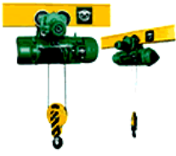
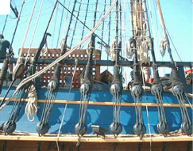
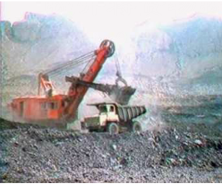
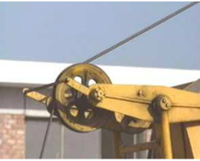
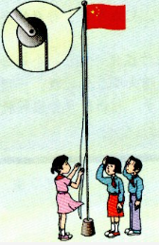
图12-2-2

[来源:学科网]

二、合作探究
1．探究定滑轮的特点
（1）如图12-2-3甲，测出200g钩码的重。
（2）如图12-2-3乙，用定滑轮匀速拉起此钩码，使钩码向上移动10cm，
甲
乙
图12-2-3
读出拉力大小、拉力移动的距离、拉力的方向 ，填入表格中。
 | 钩码重或拉  力大小（N） | 移动距离  （cm） | 移动方向
钩码
拉力

[来源:学&科&网Z&X&X&K]

分析：a．钩码G= N
b．提升重物时弹簧测力计的读数F=______N，与钩码重力（G）进行比较，F G（>、<、=）
c．拉力的方向与钩码的运动的方向________(相同、不同)

d．以桌面为参照的图甲中的滑轮________运动。（填“是”或“没有”）
e．拉力移动的距离与物体移动的距离 。（相同、不同）
总结定滑轮的特点：滑轮__ ___动，不能___ ___,但可以改变力的_____ ___。

2．探究动滑轮的特点
如图12-2-4丙，测出一个滑轮和200g钩码的总重。如图12-2-4丁，用此滑轮组成动滑轮，匀速拉起钩码，使钩码向上移动10cm，读出拉力大小，拉力移动的距离、方向，记录数据。
丙
丁
图12-2-4
 | 钩码重或拉  力大小（N） | 移动距离  （cm） | 移动方向
钩码和动滑轮
拉力

分析：a．钩码和滑轮总重G= N
b．读出弹簧测力计的读数F=______与总重（G）进行比较，F G（>、<、=）
c．拉力的方向与钩码的运动的方向________(相同、不同)

d．以桌面为参照的图丁 中的滑轮________运动。（填“是”或“否”）
e．拉力移动的距离与物体移动的距离 。（相同、不同）
总结动滑轮的特点：滑轮__ 动，省___ 力,不能改变力的____ ____，同时费了 。
3．使用滑轮的理论分析.
外形相同的滑轮为什么使用方法不同会出现不同的作用呢？我们可以利用杠杆平衡原理来进一步论证。[来源:学。科。网Z。X。X。K]
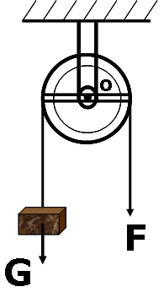
(1)定滑轮可以看作是一种变形的杠杆，如图12-2-5，你能找出它的支点吗？动力、阻力分别是哪个，画出动力臂和阻力臂。
图12-2-5
由作图可知：定滑轮在使用时，相当于一个 杠杆，因此拉力和重力的关系是： ，即使用定滑轮 (填“省力”或“不省力”)。

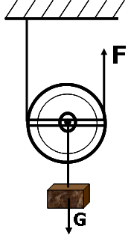
(2)动滑轮在使用时，同样可以看作是一种变形的杠杆。图12-2-6中杠杆的支点在哪里？动力和阻力分别中哪个？画出动力臂和阻力臂。
图12-2-6
由图可知，动滑轮在使用时，相当于一个 杠杆，因此拉力和重力的关系是： ，即使用动滑轮 。

4．课本P81图12.2-1的漫画中为什么会出现那样的结果?请你帮他想个办法解决遇到的问题.

【达标检测】见活页

【学案整理】

